附件1
珠海建工集团2026-2027年度本部办公打印机租赁采购需求书
- 采购项目名称：珠海建工集团 2026-2027 年度本部办公打印机租赁服务
- 背景/项目概括：
建工集因本部2025年采购办公办公打印机租赁于2026年6月到期，目前本部已租赁3台理光IMC3500打印机，为节省公司租赁打印机费用支出达到降本增效的目标，现拟招采一家打印机租赁公司满足建工本部打印需求。
- 服务事项内容及要求（包括但不限于以下内容）
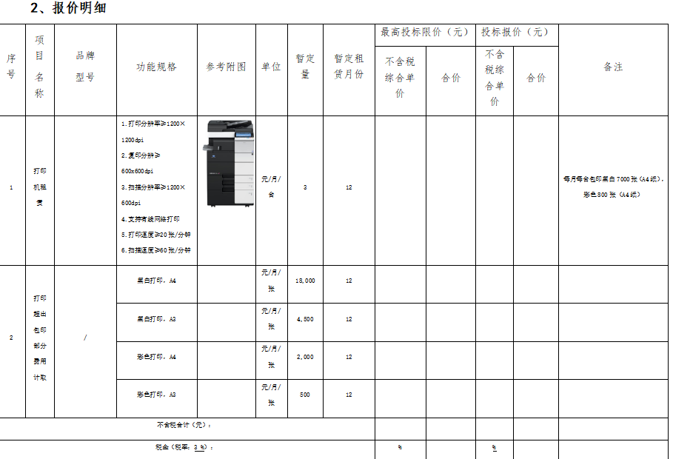
- 服务内容：租赁打印机

- 服务要求
1、租赁期内耗材、零配件、维修维护费免费提供。
2、中标人须提供24小时服务专线和长期的免费技术支持，对招标人的服务通知，中标人必须在接报后0.5小时内响应，2小时内到达现场，3小时内处理完毕。
3、控制价税率为暂定税率，实际税率以国家政策和合同签订为准。
4、所提供设备柯尼卡美能达、理光Ricch、东芝、佳能等品牌应达到八成新及以上标准，且性能指标须满足日常办公使用需求。
- 其他
无
- 采购货物/服务事项完成时间（服务期限）
壹年
- 服务成果及验收标准
结算的产品数量根据实际的需求为基础，以经双方核对数量为最终结算量。

六、支付及结算方式
季度结算

